**Método de la Cadena Crítica**

Método para gestionar los proyectos con mayor rapidez y menos recursos. La limitación de un proyecto (aquello que impone el plazo mínimo en que un proyecto puede ser realizado), es la cadena crítica.

**Tolerancia de las tareas**

A la hora de estimar de forma individual la duración de cada tarea, nos protegemos de la incertidumbre dando una estimación que tenga en cuenta los posibles imprevistos que puedan surgir. Por cada tarea realizamos lo siguiente:

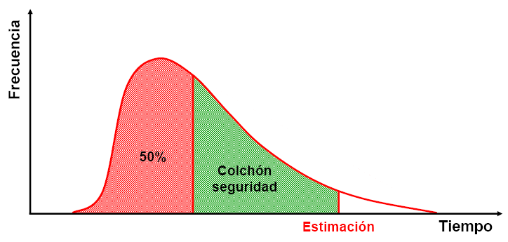

**Estimado vs. real**

Teniendo en cuenta la protección tomada en todas las tareas, uno podría pensar que se va a enfrentar al proyecto con una buena armadura ante la incertidumbre. Sin embargo, los proyectos, normalmente se alargan hasta su plazo máximo. Observando los patrones que se repiten en los diferentes proyectos, se llega a la conclusión de que el origen de los retrasos proviene de:

• Síndrome del estudiante: Para qué vamos a empezar ahora, si aún queda tiempo.

• Ley de Parkinson: El trabajo se expande hasta alcanzar todo el tiempo disponible.

**Aplicar el método de la cadena crítica, ejemplo:**

Comenzamos con un proyecto simple, que posee el siguiente diagrama de Gantt

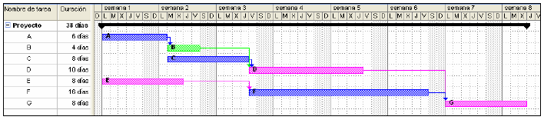

El color de la barra de la tarea representa el recurso asignado a la misma.

La cadena crítica es la secuencia subrayada en color rojo.

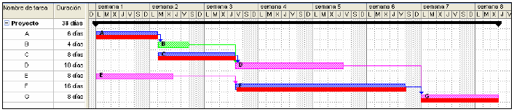

**Método cadena crítica: paso I**

Eliminamos las tolerancias de todas las tareas reduciendo las duraciones de las mismas a la mitad.

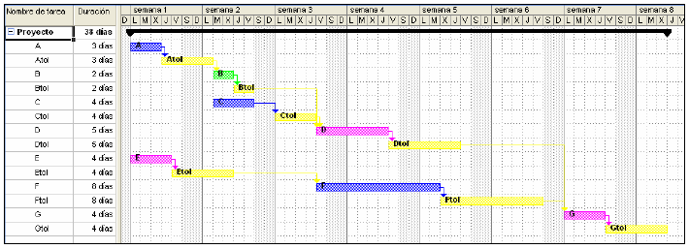

**Método cadena crítica: paso II**

Para proteger el proyecto de forma global, nos centramos en las tolerancias de las tareas del camino crítico.

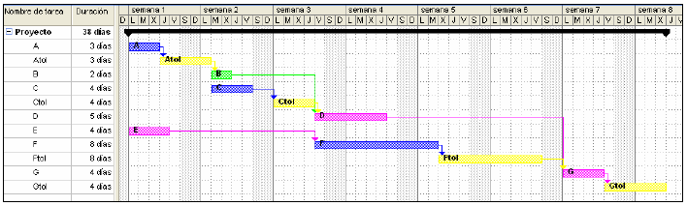

El propósito es desplazar esta tolerancia al final del proyecto.

**Método cadena crítica: paso III**

La suma de las tolerancias de las tareas de la cadena crítica es de 19 días.

Para ser más exactos debemos calcular la varianza de la suma de variables aleatorias que es la raíz cuadrada de la suma de los cuadrados de las varianzas. Esto nos arroja un resultado menor que la suma ordinaria.

Para el caso de nuestro ejemplo, es de 11 días. A esta tolerancia global del proyecto se le llama amortiguador de proyecto.

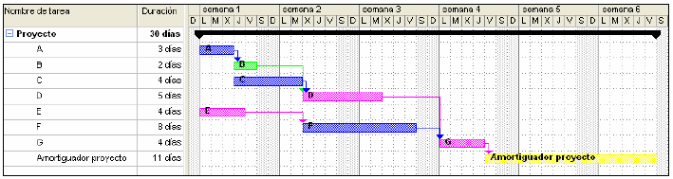

**Método cadena crítica: paso IV**

Hay que proteger la cadena crítica de la incertidumbre. Cualquier secuencia de tareas que desemboque en la cadena crítica podría retrasar el proyecto si contuviera desviaciones. Para evitarlo se introducen nuevos amortiguadores entre el final de cada una de estas secuencias y la tarea de la cadena crítica.

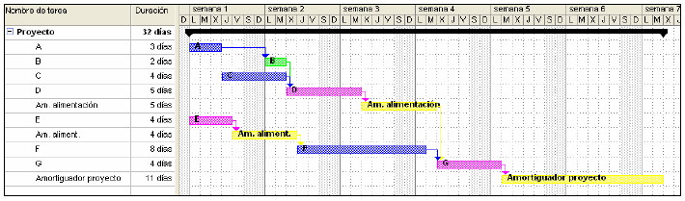

El tiempo para estos amortiguadores lo sacamos de las tolerancias de las tareas de la secuencia en cuestión.

En el ejemplo es bastante sencillo. La secuencia no crítica B-D incide en la cadena crítica a través de G; la tolerancia es de 5 días. La tarea E incide en la cadena crítica a través de F; su tolerancia es de 4 días.

Este último paso ha añadido dos días al proyecto, uno por cada amortiguador introducido. Este hecho suele ser usual y no tiene ninguna importancia ya que los amortiguadores no son tareas reales.

**Comparación**

En la figura siguiente se muestra en plan de proyecto original (barras en trazo continuo) y el efectuado mediante el método de la cadena crítica (barras en trazo discontinuo).

El plazo comprometido con el cliente, utilizando cadena crítica, es de 32 días, 6 menos que en el caso original. Aunque, sin tener en cuenta el amortiguador de proyecto, el plazo es de 21 días.

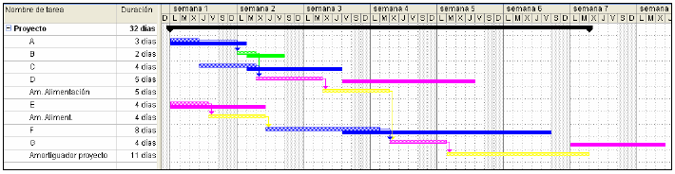

**Seguimiento**

El seguimiento del proyecto mediante el método de cadena crítica es sencillo y focalizado: solo de debe ocupar de gestionar los amortiguadores. En el caso original se intenta volver a los plazos originales, en este caso se intenta evitar que el proyecto se entregue en la fecha comprometida para hacerlo antes.

